CUARTO INFORME CUATRIMESTRAL DE ACTIVIDADES DE LA UNIDAD DE TRANSPARENCIA DEL HONORABLE AYUNTAMIENTO CONSTITUCIONAL DE ETZATLÁN, JALISCO. ADMINISTRACIÓN 2021 - 2024
(NOVIEMBRE 2022 – FEBRERO 2023)

La Unidad de Transparencia del Honorable Ayuntamiento Constitucional de Etzatlán, Jalisco; con el objeto de dar cuenta de las actividades que se han ejecutado en éste periodo, el servidor público que la dirige estimó pertinente rendir informe cuatrimestral en la Quinta Sesión con carácter de Ordinaria del Comité de Transparencia celebrada con fecha del viernes 17 diecisiete de Marzo del 2023 dos mil veintitrés.

INTRODUCCIÓN.- - - - - - - - - - - - - - - - - - - - - - - - - - - - - - - - - - - - - - - - - - - - - - - - - - - - - - - - - - - 2
A) SOLICITUDES DE ACCESO A LA INFORMACIÓN PÚBLICA ATENDIDAS.- - - - - - - - - - - - - - - - - - - - - - 4
A).2 SOLICITUDES DE EJERCICIO DE DERECHOS A.R.C.O. ATENDIDAS.- - - - - - - - - - - - - - - - - - - - - - - 4
B) TIEMPO DE RESPUESTA PROMEDIO DE LAS SOLICITUDES DE ACCESO A LA INFORMACIÓN.- - - -4
C) RECURSOS DE REVISIÓN INTERPUESTOS EN CONTRA DEL SUJETO OBLIGADO.- - - - - - - - - - - - - 4
D) ESTADO QUE AGUARDAN LAS QUEJAS ADMINISTRATIVAS PRESENTADAS ANTE EL ÓRGANO DE CONTROL INTERNO, ASÍ COMO LAS DENUNCIAS POR INCUMPLIMIENTO DE OBLIGACIONES DE TRANSPARENCIA.- - - - - - - - - - - - - - - - - - - - - - - - - - - - - - - - - - - - - - - - - - - - - - - - - - - - - - - - - - - - - - - - - 4
E) CUMPLIMIENTO DE LAS OBLIGACIONES DE TRANSPARENCIA DEL PORTAL WEB, POR PARTE DE LAS ÁREAS DEL HONORABLE AYUNTAMIENTO CONSTITUCIONAL DE ETZATLÁN, JALISCO.- - - - - - - 4
F) ACTIVIDADES DEL COMITÉ DE TRANSPARENCIA.- - - - - - - - - - - - - - - - - - - - - - - - - - - - - - - - - - - - - - 5
G) ACTIVIDADES DE LA UNIDAD DE TRANSPARENCIA.- - - - - - - - - - - - - - - - - - - - - - - - - - - - - - - - - - - - 5

RESPONSABLE: ABG. JUAN CARLOS CARBAJAL GUTIÉRREZ
CARGO: TITULAR DE LA UNIDAD DE TRANSPARENCIA
PERIÓDO: ADMINISTRACIÓN PÚBLICA 2021 - 2024

INTRODUCCIÓN:

El derecho a la Información se configura como un derecho fundamental humano de acuerdo con el precepto 6° de la Constitución Política de los Estados Unidos Mexicanos; Ésta garantía individual tutela el derecho de todo ser humano de Acceder a la Información Pública generada, administrada y poseída por sujetos obligados, una vez que el Estado es quién garantiza el contenido de estos derechos, la Unidad de Transparencia del Honorable Ayuntamiento Constitucional de Etzatlán, Jalisco está obligado a recibir, atender y resolver con información veraz y oportuna a las solicitudes de Acceso a la Información que le sean presentadas mediante los sistemas Informáticos destinados para ello como lo son la Plataforma denominada como Infomex Jalisco, Plataforma Nacional de Transparencia, Correo Electrónico Institucional, o personalmente en la oficina de la Unidad de Transparencia.

El derecho al Acceso a la Información Pública también se configura como una garantía social. En este sentido, la Transparencia cumple una función que va más allá de responder a las solicitudes de Acceso a la Información; Así, el derecho a su Acceso adquiere un carácter instrumental, es decir, se instaura como mecanismo de control institucional cuya finalidad primordial es dar máxima publicidad a la actuación de las instituciones, y propiciar una mayor participación de los ciudadanos.
La garantía del derecho a la información se materializa a través de los procedimientos e instituciones que ha establecido el legislador por mandato constitucional; En este sentido, las funciones de la Unidad de Transparencia se centran sobre todo, en aquellas acciones y procedimientos que aseguren la mayor eficacia en la gestión de Solicitudes de Acceso a la Información.
En relación a lo anterior, la Unidad de Transparencia del Honorable Ayuntamiento Constitucional de Etzatlán, Jalisco informa lo siguiente:

- SOLICITUDES DE ACCESO A LA INFORMACIÓN PÚBLICA:

Relativo al periodo que se reporta se recibieron un total de 137 Ciento treinta y siete solicitudes de acceso a la información pública;

Ahora bien, para efectos de una mejor apreciación de los valores antes indicados, de acuerdo a lo señalado por el artículo 8 fracciones I inciso ñ), VI inciso n) de la Ley de Transparencia y Acceso a la Información Pública del Estado de Jalisco y sus Municipios mismo que le es enviado al Instituto de Transparencia, Acceso a la Información Pública Protección de Datos Personales del Estados de Jalisco y sus Municipios (ITEI) mediante el sistema SIRES. De los cuales, podrán verificarse los datos desagregados en las siguientes direcciones electrónicas:
Estadística global cuatrimestral:
https://etzatlan.gob.mx/wp-content/uploads/2023/03/5.-SO-CDT_EST_23.xlsx
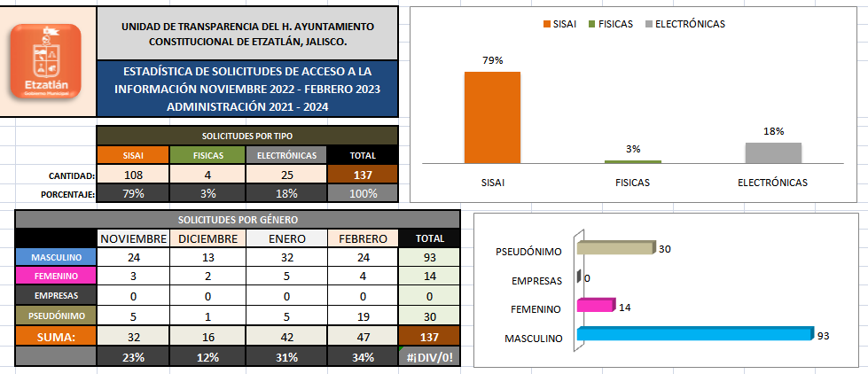

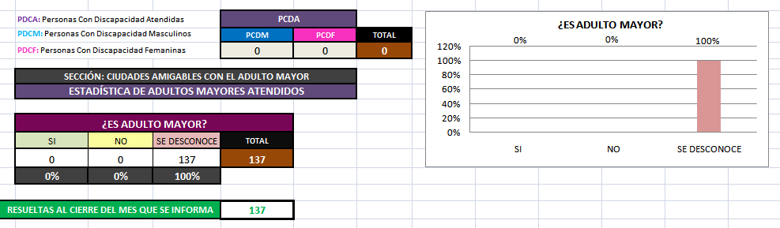

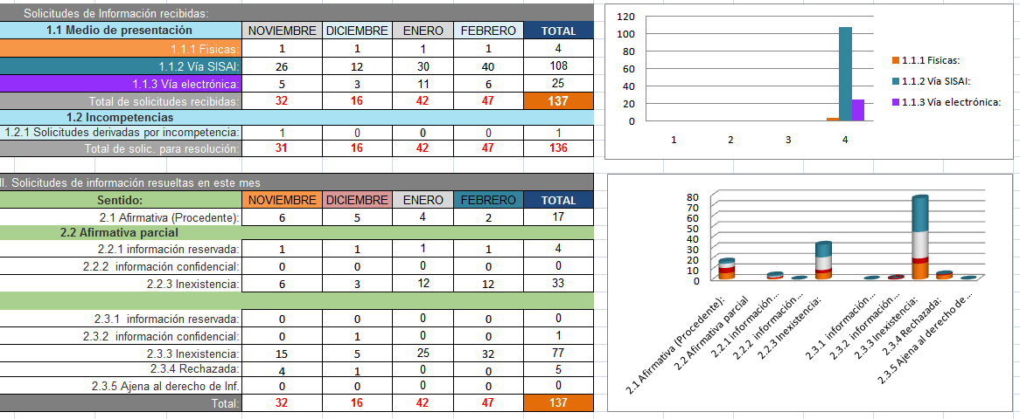

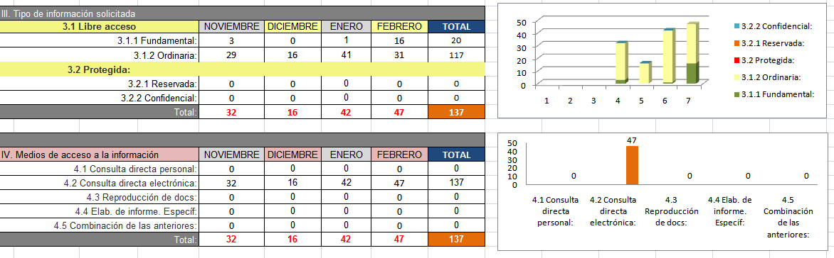

- .2 SOLICITUDES DE EJERCICIO DE DERECHOS A.R.C.O.:

Se informa que al periodo que refiere, se atendieron un total de de 01 una solicitudes de ejercicio de Derechos A.R.C.O presentada en el mes de enero 2023.

- TIEMPO DE RESPUESTA PROMEDIO DE LAS SOLICITUDES DE ACCESO A LA INFORMACIÓN:
De conformidad al artículo 84.1 de la LTAIPEJM las solicitudes de acceso a la información es de un término máximo de 8 ocho días hábiles en el caso de las solicitudes de Acceso a la información Pública, y 10 diez días hábiles en el caso de las solicitudes de ejercicio de los derechos A.R.C.O. con prorroga justificada de hasta 5 cinco días más de conformidad a lo establecido por el artículo 59 numeral 1 de la Ley de Protección de Datos Personales en Posesión de Sujetos Obligados del Estado de Jalisco y sus Municipios.
* El tiempo promedio de respuesta corresponde al mismo día de su recepción en solicitudes de información de carácter fundamental, y un aproximado de 2 a 3 días en solicitudes de información de carácter ordinaria dado a su complejidad y cantidad de preguntas.
En atención al CRITERIO AGP-ITEI/026/2022 de fecha 29 de Junio del 2022, se atenderá a las solicitudes cuyo contenido refiera a información pública fundamental, será resuelta en cuanto al siguiente:
RUBRO: Para garantizar de manera efectiva el derecho de acceso a la información, se deben atender las solicitudes en un plazo no mayor a 05 días hábiles, cuando toda la información ya esté disponible en medios impresos, o sea información fundamental, en términos del artículo 87, párrafo segundo, de la Ley de Transparencia y Acceso a la Información Pública del Estado de Jalisco y sus Municipios.
C) RECURSOS DE REVISIÓN INTERPUESTOS EN CONTRA DEL SUJETO OBLIGADO:
En el periodo que se informa se interpusieron ante el Instituto de Transparencia, Acceso a la Información Pública y Protección de Datos Personales del Estado de Jalisco (ITEI) 1 un recurso de revisión interpuestos en contra del sujeto obligado del Ayuntamiento Constitucional de Etzatlán, Jalisco, bajo el siguiente número de expediente:
RR 287_23, del cual se rindió informe dentro del término señalado ofreciendo contestación, pero a la fecha no se ha emitido resolución al respecto;
D) ESTADO QUE AGUARDAN LAS QUEJAS ADMINISTRATIVAS PRESENTADAS ANTE EL
ÓRGANO INTERNO DE CONTROL, ASÍ COMO LAS DENUNCIAS POR INCUMPLIMIENTO DE OBLIGACIONES DE TRANSPARENCIA.
No se han presentado quejas administrativas ante el Órgano de Control Interno por Incumplimiento de las obligaciones de transparencia por parte de los sujetos obligados.
E) CUMPLIMIENTO DE LAS OBLIGACIONES DE TRANSPARENCIA DE LAS DEPENDENCIAS GENERADORAS DE INFORMACIÓN PÚBICA FUNDAMENTAL:
Con motivo del cumplimiento a los Lineamientos generales para la publicación y actualización de información pública fundamental del Estado de Jalisco; Así como también de la obligación conferida a esta Unidad de Transparencia de conformidad a lo establecido por el artículo 106 fracción X del Reglamento Interior del Ayuntamiento y la Administración Pública Municipal de Etzatlán, Jalisco: Se realizaron las revisiones internes de cumplimiento de obligaciones de transparencia de las áreas generadoras de información fundamental y/o departamentos de este sujeto obligado para detectar el cumplimiento y compromiso a la hora de cumplir con sus obligaciones en materia de transparencia, para posteriormente enviar los resultados al titular del sujeto obligado mediante oficio; Para lo cual, se obtuvieron los siguientes resultados:
RESULTADOS DEL CUMPLIMIENTO DE OBLIGACIONES DE TRANSPARENCIA
DEPARTAMENTO: | OBLIGACIONES |  | CUMPLIDAS |  | NO CUMPLIDAS |  | PUNTAJE TOTAL REVISIÓN ORIGINAL | PUNTAJE TOTAL FINAL
 | PNT | PW | PNT | PW | PNT | PW
PRESIDENCIA | 0 | 1 | 0 | 1 | 0 | 0 | 100 | 100
HACIENDA | 32 | 21 | 31 | 20 | 1 | 1 | 96 | 96
ORGANO INTERNO DE CONTROL | 13 | 5 | 12 | 4 | 1 | 1 | 87 | 100
DESARROLLO RURAL | 12 | 5 | 12 | 5 | 0 | 0 | 100 | 100
DESARROLLO SOCIAL | 13 | 5 | 13 | 0 | 0 | 5 | 50 | 50
JURÍDICO | 7 | 8 | 7 | 8 | 0 | 0 | 100 | 100
OBRAS PÚBLICAS | 2 | 4 | 2 | 4 | 0 | 0 | 100 | 100
OFICIALÍA MAYOR | 14 | 12 | 14 | 12 | 0 | 0 | 100 | 100
DESARROLLO ECONÓMICO | 12 | 5 | 12 | 5 | 0 | 0 | 100 | 100
SECRETARÍA GENERAL | 13 | 15 | 13 | 14 | 0 | 1 | 96 | 96
SERVICIOS PÚBLICOS | 2 | 1 | 2 | 1 | 0 | 0 | 100 | 100
SINDICATURA | 6 | 5 | 6 | 5 | 0 | 0 | 50 | 50
DESARROLLO URBANO | 15 | 5 | 15 | 5 | 0 | 0 | 100 | 100
TANSPARENCIA | 24 | 3 | 24 | 3 | 0 | 0 | 100 | 100
PARTICIPACIÓN CIUDADANA | 2 | 0 | 2 | 0 | 0 | 0 | 100 | 100
UNIDAD DE PLANEACIÓN | 4 | 2 | 4 | 2 | 0 | 0 | 100 | 100
MEDIO AMBIENTE | 12 | 5 | 12 | 5 | 0 | 0 | 50 | 50
EDUCACIÓN | 14 | 5 | 14 | 5 | 0 | 0 | 100 | 100
INCLUSIÓN | 14 | 5 | 14 | 5 | 0 | 0 | 0 | 0
TOTAL GENERAL: | 211 | 111 | 209 | 103 | 2 | 8 | 86 | 86
TOTAL DE OBLIGACIONES: | 322 |  | 312 |  | 10

F) ACTIVIDADES DEL COMITÉ DE TRANSPARENCIA
Durante el periodo que se informa, el Comité de Transparencia no celebró sesiones ordinarias ni de carácter extraordinarias, toda vez que no hubieron puntos a tratar durante el periodo del presente informe.
G) ACTIVIDADES DE LA UNIDAD DE TRANSPARENCIA

Se informa que el presente es elaborado a partir de la bitácora diaria de actividades de esta Unidad de Transparencia, la cual, se hace respectiva entrega como parte del informe de actividades mensual proporcionado al Órgano Interno de Control, el cual, se describe de una forma compacta o resumida del total de las actividades diarias realizadas por parte de la Unidad de Transparencia.

NOVIEMBRE:

Martes, 01
- Se rindió informe de actividades correspondiente al mes de octubre 2022, bajo el número de oficio: UTPDPE/XI/360/2022, Así como también, se envió por correo electrónico al OIC;
- Se requirió la información pública fundamental del mes de octubre del año en curso a las áreas generadoras para su publicación en el portal web, así como también, de realizar el recordatorio de la carga de sus formatos a la PNT, bajo el número de oficio: UTPDPE/XI/361/2022, UTPDPE/XI/363/2022 (Secretaría general);
- Se requirió información referente a las comisiones edilicias a los regidores, referente al mes de octubre del año en curso, bajo el número de oficio: UTPDPE/XI/362/2022;
- Se atendieron 1 solicitudes de información;
Se requirió el apoyo de la Unidad de Transparencia para el desarrollo de actividad por parte del área de imagen urbana.
Miércoles, 02
Día no laboral
Jueves, 03
- Se atendieron 1 solicitudes de información;
- Se resolvieron 3 solicitudes de información;
- Se requirió la presencia con carácter de obligatorio a la Unidad de Transparencia, al desarrollo del Taller: “Evaluación de programas y proyectos del Gobierno Municipal con Perspectiva de Género”.

Viernes, 04
- Se resolvieron 2 solicitudes de información;
- Se llenaron y cargaron formatos de la PNT correspondientes al mes de octubre 2022, correspondientes a este unidad de transparencia;
- Se publicó información fundamental correspondiente al registro de expedientes clasificados como reservados del mes de octubre 2022;
- Se publicó parte de la información fundamental del obras públicas correspondiente al mes de octubre 2022;
- Se publicó información fundamental de sindicatura correspondiente al mes de octubre 2022;
- Se atendieron 1 solicitudes de información;
- Se rechazaron 2 solicitudes por incumplimiento de prevención;
Lunes, 07
- Se recibieron 2 solicitudes de información;
- Se publicó información fundamental de hacienda correspondiente al mes de octubre 2022;
- Se formaron carpeteros;
- Se publicó en el portal web información correspondiente a las comisiones edilicias del regidor Francisco Bernal Ochoa;
- Se acumularon 1 solicitudes de información en un mismo expediente por tratarse de la misma solicitud;
- Se publicaron documentos de secretaría general en el portal web;
- Se publicó información fundamental de la agenda de presidente correspondiente al mes de octubre 2022;
- Se publicó información fundamental de servicios públicos municipales correspondientes al mes de octubre 2022;
- Se resolvieron 2 solicitudes de información;
Se cargó la estadística SIRES correspondiente al mes de octubre 2022, referente a las solicitudes de información atendidas, así como también, se publicaron en el portal web en su espacio correspondiente, así como también se envía al OIC como complemento al informe de actividades.
Martes, 08
- Se atendieron 4 solicitudes de información
- Se publicó información fundamental de ecología correspondiente al mes de octubre 2022;
- Se publicó documentación digital de las sesiones 13 de las comisiones edilicias del regidor Javier Bailón;
- Se resolvieron 2 solicitudes de información;
Se recibió visita de alumnos de la preparatoria UDG, para atender a una actividad relativa a entrevista a servidor público en cuestión a sus funciones y acciones.
Miércoles, 09
- Se atendieron 2 solicitudes de información;
- Se resolvieron 4 solicitudes de información;
- Se publicó información fundamental de educación correspondiente al mes de octubre 2022;
- Se contestó a oficio de requerimiento de información por parte de la sindicatura municipal;
Se publicó información fundamental de catastro, correspondiente al mes de octubre 2022.
Jueves 10
- Se resolvieron 2 solicitudes de información;
- Se publicó información fundamental de registro civil
- Se publicó información fundamental de desarrollo urbano, correspondiente al mes de octubre 2022;
- Se publicaron documentos de las sesiones 13 de las comisiones edilicias de la regidora Raquel Suarez.

Viernes 11
- Se publicó información fundamental correspondiente al mes de octubre 2022, referente al órgano interno de control;
- Se publicó en el portal web la siguiente documentación:
- Convocatoria, acta, estadística originales y estenográficas de la sesión 12 y 13 de la comisión edilicia de Patrimonio municipal y vehículos;
- Convocatoria, acta, estadística originales y estenográfica de la sesión 13 de la comisión edilicia de Derechos humanos;
- Convocatoria, acta, estadística originales y estenográfica de la sesión 13 de la comisión edilicia de Hacienda;
- Se asistió al foro regional virtual: “Hacia una Política Nacional de Datos Abiertos” – impartido por el Instituto de Transparencia, Acceso a la Información Pública y Protección de Datos Personales del Estado de Jalisco, en conjunto con el INAI;
- Convocatoria, acta, estadística originales de la sesión 12 y 13 de la comisión edilicia de Alumbrado Público;
- Convocatoria, acta, estadística originales de la sesión 12 y 13 de la comisión edilicia de Agua potable y Alcantarillado;
- Se actualizó CADIDO de la Unidad de Transparencia correspondiente a los documentos referentes a convocatorias y actas de comisiones edilicias.
Lunes 14
- Se atendieron 1 solicitudes de información;
- Se publicó información fundamental restante del mes de octubre 2022, correspondiente al Órgano Interno de Control;
- Se inició con el proceso de revisión de cumplimiento de obligaciones de transparencia correspondiente a la información fundamental del mes de octubre 2022, del cual se obtuvieron los siguiente resultados:
- OIC: 100;
- Desarrollo Rural: 95;
- Desarrollo Social: 0;
- Jurídico: 100;
- Obras Públicas: 88;
- Oficialía Mayor: 99;
- Desarrollo económico: 0
- Se resolvió 1 solicitud de información.
Martes 15
- Se resolvieron 3 solicitudes de información;
- Se atendieron 3 solicitudes de información;
- Se continuó con el proceso de revisión de cumplimiento de obligaciones de transparencia correspondiente a la información fundamental del mes de octubre 2022, del cual se obtuvieron los siguiente resultados:
- Secretaría general: 96
- Servicios Públicos: 100;
- Sindicatura: 50;
- Desarrollo urbano: 100;
- Unidad de Transparencia: 100;
- Participación ciudadana: 100;
- UPGEM: 100;
- Medio ambiente: 100;
- Educación: 100;
- Inclusión: 100.
- Se publicó en portal web información faltante de hacienda, correspondiente a la información fundamental del mes de octubre 2022.

Miércoles 16
- Se realizó la revisión de cumplimiento de obligaciones de las comisiones edilicias, correspondiente al mes de octubre 2022, obteniéndose los siguiente resultados:
- Adriana Navarro: 45;
- Carlos Ibarra: 100;
- Dulce Salgado: 79;
- Raquel Suárez: 99;
- Francisco Ochoa: 100;
- Isela Miramontes: 87;
- Luis Nieves: 28;
- Mario Camarena: 57;
- Martha Lemus: 87;
- Oscar Bernal: 92;
- Javier Flores: 99.
- Se envió reporte de cumplimiento de obligaciones de transparencia a presidente correspondiente al mes de octubre 2022, bajo el número de oficio: UTPDPE/XI/383/2022;
- Se atendieron 2 solicitudes de información;
- Se resolvieron 1 solicitudes de información.
Jueves 17
- Se atendieron 2 solicitudes de información;
- Se resolvieron 1 solicitudes de información;
Viernes 18
- Se previno 1 solicitud de información
- Se participó en parada cívica y desfile;
- Se apoyó al área de inclusión con relación al cargado de información en la PNT;
- Se determinó la incompetencia a 1 solicitud de información.
Lunes 21
- Día no laboral.
Martes 22
- Se resolvieron 1 solicitudes de información;
- Se publicó información fundamental del mes de octubre correspondiente al área de desarrollo social;
- Se atendió a la resolución del itei correspondiente al proceso de verificación PV/077/2022, en el cual se inicio la elaboración de documento denominado “FICHA INFORMATIVA PROGRAMAS SOCIALES, PADRONES DE BENEFICIARIOS Y DONATIVOS O SUBSIDIOS OTORGADOS Y RECIBIDOS”.
Miércoles 23
- Se publicaron en el portal web documentos proporcionados por la secretaría general;
- Se realizó control y registro e inventariado digital de documentación correspondiente a expedientes de solicitudes de información, recursos de revisión, documentos varios, oficios de acuse, y oficios recibidos;
- Se resolvió 1 solicitud de información.
Jueves 24
- Se resolvieron 2 solicitudes de información;
- Se ofreció conferencia a 20 alumnos de la preparatoria UDG, respecto a temas relacionados con el derecho de acceso a la información pública, protección de datos personales y uso adecuado de redes sociales.
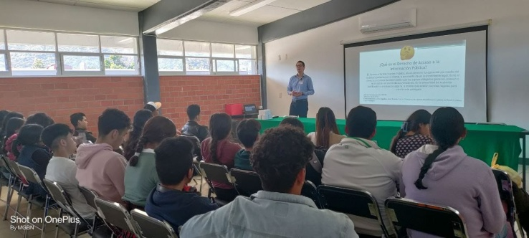
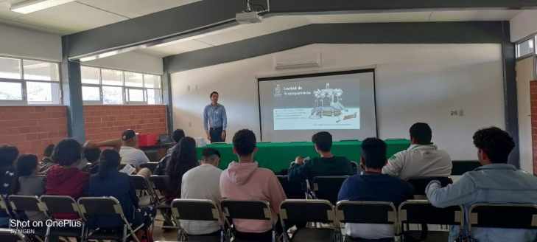

Viernes 25
- Se atendieron 3 solicitudes de información;
- Se resolvieron 1 solicitudes de información;
- Se asistió a evento en la plaza principal, referente al día internacional contra la erradicación de la violencia contra la mujer;
- Se inicio la atención al recurso de transparencia RT/1103/2022.
Lunes 28
- Se atendieron 3 solicitudes de información
- Se determinó incompetencia a 1 solicitud de información;
- Se resolvieron 2 solicitudes de información;
- Se rindió informe al recurso de transparencia RT/1103/2022;
Martes 29
- Se publicaron en el portal web documentos digitales de las sesiones 12 y 13 de las comisiones edilicias de la Regidora Dulce Salgado;
- Se rechazó 1 solicitud de información por incumplimiento de prevención;
- Se asistió al taller para la elaboración de las Matrices de Indicadores de Resultados (MIR) 2023).
Miércoles 30
- Se publicó en el portal web documentación referente a la cuarta sesión ordinaria del comité de transparencia;
- Se publicó en el portal web información fundamental correspondiente a los documentos de las sesiones 14 de las comisiones edilicias del regidor Francisco Bernal;
- Se resolvieron 1 solicitudes de información;
- Se inició con la elaboración de programa anual 2023 de actividades de la Unidad de Transparencia.

DICIEMBRE:
Jueves 01
Se requirió la información pública fundamental del mes de octubre del año en curso a las áreas generadoras para su publicación en el portal web, así como también, de realizar el recordatorio de la carga de sus formatos a la PNT, bajo el número de oficio: UTPDPE/XII/397/2022, UTPDPE/XII/399/2022 (Secretaría general).
Viernes 02
- Se rindió informe de actividades correspondiente al mes de noviembre 2022, bajo el número de oficio: UTPDPE/XII/397/2022, Así como también, se envió por correo electrónico al OIC;
- Se emitió vía oficio UTPDPE/XII/400/2022, el programa anual de trabajo 2023 al órgano interno de control;
- Se atendieron 1 solicitudes de información;
- Se atendieron 1 solicitudes de ejercicio derechos A.R.C.O;
- Se publicaron documentos de secretaría general correspondientes a:
- ACTA DECIMA QUINTA SESION EXTRAORDINARIA 2022
- CONVOCATORIA DECIMA QUINTA SESION EXTRAORDINARIA
- CONVOCATORIA DECIMA SEXTA SESION ORDINARIA
- ESTADISTICA DECIMA QUINTA SESION EXTRAORDINARIA
- ESTADISTICA DECIMA SEXTA SESION ORDINARIA
- ESTADISTICAS DE ASISTENCIA 2021-2024(Recuperado automáticamente)
- 15 QUINCE EXTRAORDINARIA 2022
- DECIMA QUINTA SESION EXTRAORDINARIA ADMON 2021-2024 (VIDEO-YOUTUBE)
DECIMA SEXTA SESION ORDINARIA ADMON 2021-2024 (VIDEO-YOUTUBE).

Lunes 05
- Se publicó en el portal web, información fundamental correspondiente documentos digitales de las sesiones 14 de las comisiones edilicias de : Participación ciudadana, Nomenclatura, e Igualdad sustantiva;
- Se cargaron a la PNT los formatos correspondientes al mes de noviembre 2022;
- Se asistió a taller en el CAM Xochimimili, para la conmemoración del día de la Discapacidad;
- Se resolvieron 1 solicitudes de información;
- Se requirió por parte de obras públicas la modificación de información en el portal web, correspondiente al mes de abril 2022;
Martes 06
- Se publicó información fundamental correspondiente al mes de Noviembre 2022, relativo a la sindicatura
- Se publicó en portal web estadística desagregada de las sesiones de ayuntamiento noviembre 2022;
- Se solicitó apoyo por parte del Sistema DIF, para la asesoría de atención a recurso de Transparencia.
Miércoles 07
- Se publicó información fundamental de educación, correspondiente al mes de noviembre 2022;
- Se publicó información fundamental correspondiente a la subdirección de desarrollo urbano, referente al mes de noviembre 2022;
- Se publicó información fundamental del departamento de inclusión, referente al mes de noviembre 2022;
Jueves 08
- Se atendieron 1 solicitudes de información;
- Se publicaron las estadísticas de solicitudes atendidas en el mes de noviembre 2022;
- Se resolvieron 1 solicitudes de información;
- Se publicó información fundamental correspondiente a la agenda diaria de actividades de presidente, referente al mes de noviembre 2022.
Viernes 09
- Se resolvieron 1 solicitudes de información;
- Se atendieron 2 solicitudes de información;
- Se giró oficio: UTPDPE/XII/406/2022 de requerimiento urgente a hacienda, correspondiente al recurso de revisión: RR 4972_22;
- Se requirió a comunicación social, la publicación de imágenes promocionales de la Unidad de transparencia.
Lunes 12
- Se publicó información fundamental correspondiente al departamento de catastro, correspondiente al mes de noviembre 2022;
- Se publicó información fundamental correspondiente al departamento de hacienda pública municipal, correspondiente al mes de noviembre 2022;
- Se resolvieron 1 solicitud de información;
- Se solicitó a comunicación social la publicación de video informativo en las redes del ayuntamiento: https://youtu.be/Mi26hekkbvo;
Martes 13
- Se atendió 1 solicitud de información;
- Se asistió al evento de inauguración Centro de equino-terapia;
- Se publicó información fundamental correspondiente al mes de noviembre 2022, respecto al departamento de desarrollo social;
Miércoles 14
- Se atendió 1 solicitud de información;
- Se resolvieron 2 solicitudes de información;
- Se publicó documento faltante de las obligaciones de obras públicas correspondiente al artículo 8 fracción VI inciso C, noviembre 2022;
- Se publicó información fundamental del área de desarrollo económico, correspondiente al mes de noviembre 2022.
Jueves 15
- Se atendieron 2 solicitudes de información;
- Se previnieron 2 solicitudes de información.
Viernes 16
- Se atendieron 5 solicitudes de información;
- Se inició con el control y registro e inventariado de documentos propios de la Unidad de Transparencia, así como de la digitalización de documentos y archivos correspondientes a expedientes de solicitudes de acceso a la información pública concluidos;
Lunes 19
- Se continuó con el control y registro e inventariado de documentos propios de la Unidad de Transparencia, así como de la digitalización de documentos y archivos correspondientes a expedientes de solicitudes de acceso a la información pública concluidos;
- Se publicó información fundamental del órgano interno de control, correspondiente al mes de noviembre 2022;
Martes 20
- Se publicó información fundamental del departamento de servicios públicos municipales, correspondiente al mes de noviembre.
- Se publicó información fundamental de la Unidad de transparencia correspondiente a las estadísticas de expedientes reservados noviembre 2022.
Miércoles 21
- Se continuó con el control y registro e inventariado de documentos propios de la Unidad de Transparencia, así como de la digitalización de documentos y archivos correspondientes a expedientes de solicitudes de acceso a la información pública concluidos;
- Se publicó información fundamental de Ecología referente al mes de noviembre 2022;
- Se rindió informe al recurso de revisión RR 4972_22 emitiendo nueva respuesta al recurrente, y notificando el cumplimiento al instituto a través de correo electrónico;
Jueves 22
- Se publicó en el portal web, información fundamental correspondiente al mes de noviembre 2022, del departamento de obras públicas;
- Se publicó información fundamental de desarrollo rural correspondiente al mes de noviembre 2022;
Viernes 23
- Se continuó con el control y registro e inventariado de documentos propios de la Unidad de Transparencia, así como de la digitalización de documentos y archivos correspondientes a expedientes de solicitudes de acceso a la información pública concluidos;
Lunes 26
- Se resolvieron 5 solicitudes de información;
- Se atendió 1 modificación de solicitud de información en relación a contestación a prevención, para lo cual, se giran comunicaciones internas para la obtención de respuesta;
- Se publicaron en el portal web documentos digitales correspondientes a actas, convocatorias y estadísticas de las sesiones 15 de las comisiones edilicias del regidor Francisco Bernal.
Martes 27
- Se realizó la revisión de cumplimiento de obligaciones de transparencia correspondiente al mes de noviembre 2022, referente a las áreas generadoras de información, de las cuales se obtuvo la siguiente puntuación:
- Presidencia: 100;
- Hacienda: 100;
- Órgano Interno de Control: 100;
- Desarrollo social: 100;
- Desarrollo rural: 100;
- Jefatura Jurídico: 100;
- Obras Públicas: 100;
- Oficialía Mayor: 100;
- Desarrollo económico: 100;
- Secretaría general: 96;
- Servicios públicos: 100;
- Sindicatura: 50;
- Desarrollo urbano: 100;
- Transparencia: 100;
- Participación ciudadana: 100;
- Planeación: 100;
- Medio ambiente: 100;
- Educación: 100;
- Inclusión: 100.
- Se realizó la revisión de cumplimiento de las obligaciones de transparencia corresondientes al mes de noviembre del año en curso, en relación a las comisiones edilicias, de las cuales, cada regidor obtuvo la siguiente puntuación:
- Mario Camarena: 53;
- Carlos Ibarra: 99;
- Elia Suárez: 100;
- Isela Miramontes: 80;
- Martha Lemus: 99;
- Javier Bailón: 99;
- Luis Nieves: 26;
- Francisco Ochoa: 100;
- Adriana Cortes: 42;
- Dulce Salgado: 75;
- Oscar García: 88.
- Se emitió oficio de informe de cumplimiento de obligaciones relativo a la revisión anterior, bajo el número de oficio: UTPDPE/XII/420/2022 dirigido al presidente municipal.
- Se publicó información fundamental correspondientes a la sesión 15 de las comisiones edilicias de cementerios, y parques y jardines;
- Se inició la creación del cuadro de cumplimiento mensual de las obligaciones de transparencia, adaptando las nuevas obligaciones incorporadas.
- Se publicó información fundamental correspondiente a la convocatoria y acta de la 4ta sesión ordinaria del comité de transparencia;
Se publicó en portal web la estadística desagregada de las estadísticas de asistencia y votación de las sesiones ordinarias del comité de transparencia;
Miércoles 28
- Se publicó información fundamental correspondiente a las estadísticas del mes de noviembre correspondiente a Registro civil;
- Se resolvieron 1 solicitudes de información;
- Se giró oficio de requerimiento de información relativa a obras públicas, con la finalidad de elaborar infografías referentes a las obras públicas creadas en el 2022;
Se elaboraron nuevas infografías de la unidad de Transparencia, y se requirió a Comunicación social su publicación en el portal web.
Jueves 29
- Se atendieron 1 solicitudes de información;
- Se realizó inventariado, control y registro de documentos relativos a acuses de recibido, oficios enviados, comprobantes de rendición de informes mensures, y posteriormente se escanearon los documentos en un compilado digital como respaldo;
Se inició con la elaboración del proyecto infografía de las obras públicas realizadas en el 2022 en versión cómic;
Viernes 30
- Se publicó información fundamental correspondiente a las sesiones 14, y 15 de las comisiones edilicias de Fomento artesanal, y Mercado y abastos;
- Se continuó con la elaboración del proyecto infografía de las obras públicas realizadas en el 2022 en versión cómic;
- Se realizó el llenado de formatos PNT con los datos del mes de Diciembre 2023
- Se atendió 1 solicitud de información;
- Suspensión de labores

ENERO:
Lunes 02
- Se requirió información pública fundamental del mes de diciembre 2023 a las áreas generadoras de información;
- Se requirió información pública fundamental del mes de Diciembre 2023 a los regidores;
- Se publicó información fundamental correspondiente a la agenda de presidente relativo al mes de Diciembre 2023;
- Se recibieron 1 solicitudes de información;
- Se atendieron 4 solicitudes de información;
- Se resolvieron 1 solicitudes de información;
- Se continuó con la elaboración del proyecto infografía 1 - información obras públicas.
Martes 03
- Se atendieron 7 solicitudes de información;
- Se publicó información fundamental de sindicatura correspondiente al mes de diciembre;
- Se continuó con la elaboración del proyecto infografía 1 - información obras públicas;
- Se resolvieron 1 solicitudes de información;
- Se requirió por parte de la dirección de desarrollo económico la publicación de 3 vacantes en la bolsa de trabajo del portal web;
- Se publicó información fundamental correspondiente a documentos originales de las sesiones 15 de las comisiones edilicias Alumbrado público, y Agua potable y alcantarillado.
Miércoles 04
- Se publicó información fundamental correspondiente al mes de diciembre relativo al área de Medio ambiente;
- Se rechazó 1 solicitud de información por incumplimiento de emplazamiento;
- Se publicó información fundamental referente al mes de diciembre correspondiente a la área de: Inclusión
- Se atendieron 1 solicitudes de información;
- Se resolvieron 1 solicitudes de información;
- Se continuó con la elaboración del proyecto infografía 1 - información obras pública.
Jueves 05
- Se publicó información fundamental referente al mes de diciembre correspondiente a las áreas de: Inclusión, Desarrollo Rural, Educación;
- Se requirió apoyo para colaboración con áreas de educación y desarrollo económico;
- Se resolvieron 2 solicitudes de información;
- Se ofreció apoyo en plaza principal a la dirección de cultura en el desarrollo evento monumental rosca de reyes.
Viernes 06
- Se atendieron 1 solicitudes de información;
- Se publicó información fundamental correspondiente al mes de diciembre del área de obras públicas;
- Se publicaron documentos digitales de las sesiones 14 y 15 de las comisiones edilicias de Alumbrado público, y Agua potable.
- Se inició con el desarrollo del segundo infografía ilustrada con tema referente a medio ambiente;
Lunes 09
- Se resolvieron 6 solicitudes de información;
- Se publicó documentación correspondiente a sesiones de cabildo, proporcionadas por la secretaría general;
- Se atendieron 1 solicitudes de información;
- Se continuó con el desarrollo del segundo infografía ilustrada con tema referente a medio ambiente;

Martes 10
- Se resolvieron 1 solicitudes de información;
- Se atendieron 2 solicitudes de información;
- Se publicaron documentos digitales de las comisiones edilicias de la regidora Dulce Salgado;
- Se elaboraron las estadísticas SIRES de las solicitudes de información atendidas en el mes de diciembre, tras haberse resuelto el total de solicitudes;
- Se publicó información fundamental del mes de diciembre correspondiente a la Unidad de Transparencia;
- Se publicaron en el portal web, información fundamental correspondiente al área de desarrollo urbano.
Miércoles 11
- Se atendieron 1 solicitudes de información;
- Se publicó información fundamental del OIC, correspondiente alm es de diciembre 2022;
- Se publicó información fundamental del área de hacienda, correspondiente al mes de diciembre 2022;
- Se resolvieron 1 solicitudes de información.
Jueves 12
- Se publicó información fundamental correspondiente al mes de diciembre referente al área de desarrollo urbano;
- Se publicaron en el portal web información fundamental de las comisiones edilicias de la regidora Elia Suarez;
- Se publicaron en el portal web 4 convocatorias correspondientes a sesiones de comisiones de la regidora Dulce Salgado;
- Se atendió 1 solicitud de información a través de vía telefónica.
Viernes 13
- Se atendieron 2 solicitudes de información;
- Se publicó documento de obras públicas en el portal web, correspondiente al mes de diciembre 2022;
- Se continúa con la elaboración del mini cómic 3 de transparencia en relación a los programas sociales del municipio;
Lunes 16
- Se atendieron 4 solicitudes de información;
Martes 17
- Se publicó información fundamental de catastro correspondiente al mes de Diciembre 2022;
- Se resolvieron 1 solicitudes de información;
- Se publicó información fundamental de la actualización de los expedientes clasificados como reservados, referente al mes de diciembre 2022;
Miércoles 18
- Se publicó información fundamental correspondientes a documentos digitales de las sesiones 15 de las comisiones edilicias del C. sindico municipal;
- Se publicaron en el portal web información fundamental de las comisiones edilicias del regidor Javier Flores;
- Se cargaron a la PNT los formatos faltantes de la Unidad de Transparencia correspondientes al mes de Diciembre;
- Se publicó información fundamental de servicios públicos municipales, correspondiente al mes de diciembre 2022;
Jueves 19
- Se recibieron 8 solicitudes de información;
- Se resolvieron 2 solicitudes de información;
- Se notificó a presidente de la resolución al recurso de transparencia 1103/2022;
- Se publicó en el portal web vacantes en la bolsa de trabajo, proporcionada por el departamento de desarrollo económico.
Viernes 20
- Se atendieron 2 solicitudes de información;
- Se resolvieron 3 solicitudes de información;
- Se inició la revisión interna de cumplimiento de obligaciones de transparencia correspondientes al mes de Diciembre 2022; De los cuales se obtuvieron los siguientes resultados: Hacienda: 95
Lunes 23
- Se atendieron 1 solicitudes de información;
- Se resolvieron 4 solicitudes de información;
- Se solicitó por parte de la secretaría general publicar en portal web convocatoria para ocupar cargo público de juez municipal;
- Se inició la revisión interna de cumplimiento de obligaciones de transparencia correspondientes al mes de Diciembre 2022; De los cuales se obtuvieron los siguientes resultados:
- Contraloría: 100;
- Desarrollo Rural: 100;
- Desarrollo Social: 50;
- Jurídico: 100;
- Obras Públicas: 100;
- Oficialía Mayor: 99;
- Desarrollo Económico: 50;
- Secretaría: 96;
- Servicios Públicos: 100;
- Sindicatura: 92;
- Desarrollo Urbano: 100;
- Transparencia: 100;
- Participación Ciudadana: 100;
- UPGEM: 100;
- Medio Ambiente: 100;
- Educación: 100;
- Inclusión: 100.
Martes 24
- Se publicó en el portal web información fundamental correspondiente al mes de diciembre 2022, del área de desarrollo económico;
- Se atendieron 1 solicitudes de información;
- Se reenvío al correo daniel.arana@itei.org.mx el correo de validación de comité de transparencia, correspondiente al acuerdo: AGP-ITEI/022/2022, del expediente: Exp. C.T.030/2022

Miércoles 25
- Se atendieron 4 solicitudes de información;
- Se inició la revisión interna de cumplimiento de obligaciones de transparencia correspondientes al mes de Diciembre 2022 referente a las comisiones edilicias; De los cuales se obtuvieron los siguientes resultados:
- Adriana Navarro: 39;
- Carlos Ibarra: 100;
- Dulce Salgado: 71;
- Mario Camarena: 50;
- Elia Suarez: 100;
- Isela Miramontes: 77;
- Martha Lemus: 100;
- Javier Flores: 99;
- Luis Nieves: 24;
- Francisco Ochoa: 100;
- Oscar Bernal: 94.
- Se envió a presidente el informe de resultados de la revisión interna del cumplimiento de obligaciones de transparencia, correspondiente al mes de diciembre 2022.
Jueves 26
- Se atendieron 3 solicitudes de información;

Viernes 27
- Se publicó información digital correspondiente a las sesiones 15 de las comisiones edilicias del Regidor Javier Flores;
- Se publicó en el portal web información fundamental correspondiente al mes de diciembre 2022, del área de desarrollo social.
Lunes 30
- Se resolvió 1 solicitud de derechos ARCO;
- Se publicaron en portal web, documentos correspondientes a las sesiones 16 de las comisiones edilicias de: Fomento artesanal, y Mercados y abastos;
- Se publicaron documentos proporcionados por la secretaría general, referente a las sesiones 16 ordinaria, 16 extraordinaria, 17 extraordinaria, de las sesiones de cabildo;
- Se publicó en canal oficial de youtube la sesión 17 extraordinaria de cabildo.

FEBRERO:
Miércoles 01
- Se atendieron 3 solicitudes de información;
- Se resolvieron 1 solicitudes de información;
- Se publicaron actas digitales y originales de las sesiones 16 de las comisiones edilicias de: Derechos humanos, Hacienda, Patrimonio municipal;
- Se emitió oficio de requerimiento de información pública fundamental a las áreas generadoras de información, correspondiente al mes de Enero 2023;
- Se emitió oficio de requerimiento de información pública fundamental a regidores referente a las sesiones de comisiones edilicias, correspondiente al mes de Enero 2023;
- Se rindió informe de actividades al Órgano Interno de Control correspondiente al mes de enero 2023;
- Se publicó información fundamental de obras públicas, correspondiente al mes de enero 2023;
Jueves 02
- Se atendieron 9 solicitudes de información
Viernes 03
- Se atendieron 8 solicitudes de información
Lunes 06
- Día inhábil
Martes 07
- Se resolvieron 6 solicitudes de información;
- Se atendió Recurso de revisión RR-287/23
Miércoles 08
- Se rindió informe de Ley a Recurso de revisión RR-287/23
- Se publicó información fundamental de la agenda de presidente enero 2023;
- Se publicaron documentos digitales de las sesiones 16 de las comisiones edilicias de la regidora Elia Suarez;
- Se resolvieron 3 solicitudes de información;
- Se solicitó apoyo por parte de secretario del síndico municipal, referente a la plataforma nacional de transparencia;
- Se inició la publicación de información fundamental correspondiente al mes de enero 2023, referente a la hacienda pública municipal.
Jueves 09
- Se continuó la publicación de información fundamental correspondiente al mes de enero 2023, referente a la hacienda pública municipal.
- Se cargaron los formatos de la PNT, correspondientes al mes de Enero 2023, de esta Unidad de Transparencia;
- Se atendieron 2 solicitudes de información.

Viernes 10
- Se publicó información fundamental correspondiente al mes de enero 2023, referente al registro civil;
- Se publicó el presupuesto de egresos 2023;
- Se resolvieron 1 solicitudes de información; solicitó por parte de la Unidad de Transparencia del sistema Dif Etzatlán, el apoyo con capacitación de implementación y creación de entradas en portal web;
Lunes 13
- Se atendieron 1 solicitudes de información;
- Se resolvieron 16 solicitudes de información;
- Se requirió por parte del área de contabilidad del dif municipal asesoría de esta Unidad de Transparencia para la publicación de información en portal web, y revisar apartados de la PNT.
Martes 14
- Se atendieron 3 solicitudes de información;
- Se resolvieron 2 solicitudes de información;
- Suspensión de labores.
Miércoles 15
- Se atendieron 1 solicitudes de información;
- Se publicó información fundamental extra de obras públicas correspondiente al mes de enero 2022;
- Se proporcionó información fundamental a ciudadanas que acudieron a la unidad de Transparencia a solicitar documentos referentes a actas de cabildo del año 2006;
- Se respondieron 1 solicitudes de información.
Jueves 16
- Se resolvieron 3 solicitudes de información;
- Se atendieron 1 solicitudes de información;
- Se publicó información fundamental correspondiente al OIC, relativo al mes de enero 2023;
- Se publicó en portal web documentos correspondientes a las sesiones de ayuntamiento:
- CONVOCATORIA DÉCIMA SÉPTIMA SESIÓN ORDINARIA
- CONVOCATORIA DECIMA OCTAVA SESION EXTRAORDINARIA
- CONVOCATORIA DÉCIMA NOVENA SESIÓN EXTRAORDINARIA
- ESTADÍSTICA DÉCIMA OCTAVA SESIÓN EXTRAORDINARIA
- ESTADÍSTICA DÉCIMA NOVENA SESIÓN EXTRAORDINARIA
- ESTADÍSTICA DÉCIMA SEXTA SESIÓN ORDINARIA
- ESTADÍSTICA DÉCIMA SÉPTIMA SESIÓN ORDINARIA

- Se publicaron videos en el canal de youtube del ayuntamiento, correspondiente a las siguientes sesiones de cabildo:
- DÉCIMA NOVENA SESIÓN EXTRAORDINARIA ADMON 2021-2024
- DECIMA OCTAVA SESION EXTRAORDINARIA ADMON 2021-2024
- DECIMA SEPTIMA SESION ORDINARIA ADMON 2021-2024
- Se realizaron las estadísticas SIRES de las solicitudes de información atendidas en el mes de enero y posteriormente se publicó en el portal web, del mismo modo, fueron entregadas como complemento del informe de actividades al Órgano Interno de Control.
Viernes 17
- Se atendieron 4 solicitudes de información;
- Se requirió por parte de la hacienda municipal, la modificación de documentos correspondientes a la cuenta publica del mes de noviembre 2022, así como publicar documentos en el artículo 8 fracción XIV;
- Se resolvieron 1 solicitudes de información
Lunes 20
- Se resolvieron 5 solicitudes de información;
- Se publicó información fundamental correspondiente al mes de enero 2023, del inciso IV-H del OIC.
- Se publicó información fundamental de sindicatura, correspondiente al mes de enero 202

Martes 21
- Se atendió 2 solicitud de información;
- Se realizó control, registro, y escaneado de documentos correspondientes expedientes de solicitudes de información;
- Se publicó en la bolsa de trabajo del portal web, información correspondiente a la vacante proporcionada por el área de desarrollo económico.
- Suspensión de labores.
Miércoles 22
- Se recibieron 4 solicitudes de información;
- Se publicó información fundamental del mes de enero 2023, correspondiente a catastro;
- Se publicó en el portal web información correspondiente al documento actualización de los expedientes clasificados como reservados:
- Se publicó información fundamental correspondiente al mes de enero 2023, referente al área de Desarrollo Económico, Educación y Ecología.
Jueves 23
- Se atendieron 1 solicitudes de información;
- Se resolvieron 5 solicitudes de información;
- Se publicó información fundamental correspondiente a desarrollo urbano del mes de enero 2023;
- Se publicó información fundamental correspondiente a desarrollo social del mes de enero 2023;
- Se publicó información fundamental correspondiente a inclusión del mes de enero 2023;
- Se publicó en el portal web, el Presupuesto de Egresos de la Federación 2023 en su fracción correspondiente;
- Se realizó la revisión de cumplimiento de obligaciones de transparencia correspondiente al mes de enero 2023, relativo a las comisiones edilicias, de las cuales los regidores obtuvieron los siguientes puntajes:
- Mario Camarena González Rubio: 47%;
- Carlos Enrique Ibarra Rodríguez: 100%;
- Elia Raquel Suárez: 99%;
- Isela Guadalupe Aguirre Miramontes: 72%;
- Martha Isabel Gómez Lemus: 100%;
- Javier Flores Bailón: 99%;
- Luis Alonso Nieves Armas: 22%;
- Francisco Javier Bernal Ochoa: 100%;
- Adriana Jazmín Navarro Cortes: 37%;
-Dulce María Salgado Romero: 66%;
- Oscar Alejandro Bernal García 88%.
- Se inició la revisión de cumplimiento de obligaciones de transparencia correspondiente a la información fundamental por parte de las áreas generadoras de información, del cual, se obtuvo la siguiente puntuación:
- Hacienda 96%;
- Órgano Interno de Control: 87%;
- Desarrollo Rural: 100%;
- Jurídico: 100%;
- Obras Públicas: 100%;
- Oficialía Mayor: 100%;
- Desarrollo Económico: 100%;
- Secretaría General: 100%;
- Servicios Públicos Municipales: 100%
- Sindicatura: 50%;
- UPGEM: 100%;
Viernes 24
- Se solicitó la presencia del titular para la participación en parada cívica, y tradicional desfile, en conmemoración al día de la bandera;
- Se atendieron 5 solicitudes de información;
- Se resolvieron 3 solicitudes de información;
- Se continuó con la revisión de cumplimiento de obligaciones de transparencia correspondiente a la información fundamental por parte de las áreas generadoras de información, del cual, se obtuvo la siguiente puntuación:
- Participación ciudadana: 100%;
- Unidad de Planeación: 100%;
- Medio Ambiente: 100%;
- Educación: 100%
- Inclusión: 0%;
Se entregaron los resultados de la revisión de cumplimiento de obligaciones, enero 2023, al presidente municipal, mediante el oficio:
PREPARAR MATERIAL PARA CLASE EN ALFA LAMBDA
FORMAR CARPETEROS FÍSICOS
- Se publicaron en portal web documentos correspondientes a las sesiones 16 de las comisiones edilicias de: NOMENCLATURA, IGUALDAD SUSTANTIVA, PARTICIPACIÓN CIUDADANA
Lunes 27
- Se atendieron 6 solicitudes de información;
- Se resolvieron 3 solicitudes de información.
Martes 28
- Se resolvieron 1 solicitudes de información;
- Se obtuvo capacitación referente a la entrega de escrituras del proyecto vivienda social “Las fuentes”;
- Se realizó la creación, registro y actualización de carpeteros correspondientes a expedientes de solicitudes de información resueltas.

A T E N T A M E N T E
A 17 DE MARZO DE 2023 DOS MIL VEINTITRÉS
“2023, Año del Bicentenario del Nacimiento del Estado Libre y Soberano de Jalisco”

ABG. JUAN CARLOS CARBAJAL GUTIÉRREZ
Titular de la Unidad de Transparencia del H. Ayuntamiento Constitucional de Etzatlán, Jalisco.
Administración 2021 – 2024

